|  |  |  |
| --- | --- | --- |
| **בנק ישראל**  דוברות והסברה כלכלית | לוגו בנק ישראל | ‏ירושלים, ח' באייר תשע"ט  ‏‏13 במאי 2019 |

הודעה לעיתונות:

**המסחר בשוק מטבע החוץ ברביע הראשון של שנת 2019**

**החל מהודעה זו יפורסם גם סעיף שמציג את פעילות המגזרים העיקריים בשוק המט"ח.**

# התפתחות שער החליפין – התחזקות השקל מול הדולר במקביל למגמה מעורבת של הדולר בעולם

במהלך הרביע הראשון התחזק השקל מול הדולר בשיעור של כ- 3.1% והתחזק מול האירו בשיעור של 5%.

מול מטבעות שותפות הסחר העיקריות של ישראל, כפי שמשוקלל בשער החליפין הנומינאלי האפקטיבי, התחזק השקל ב- 3.5%.

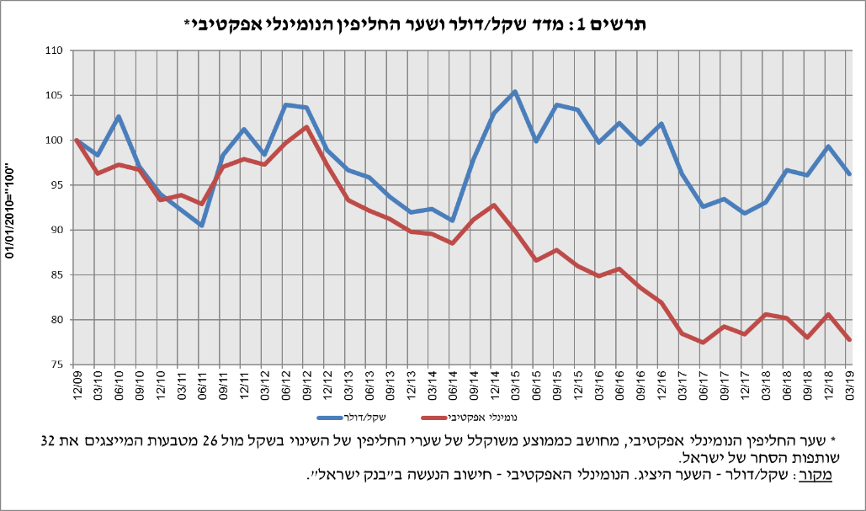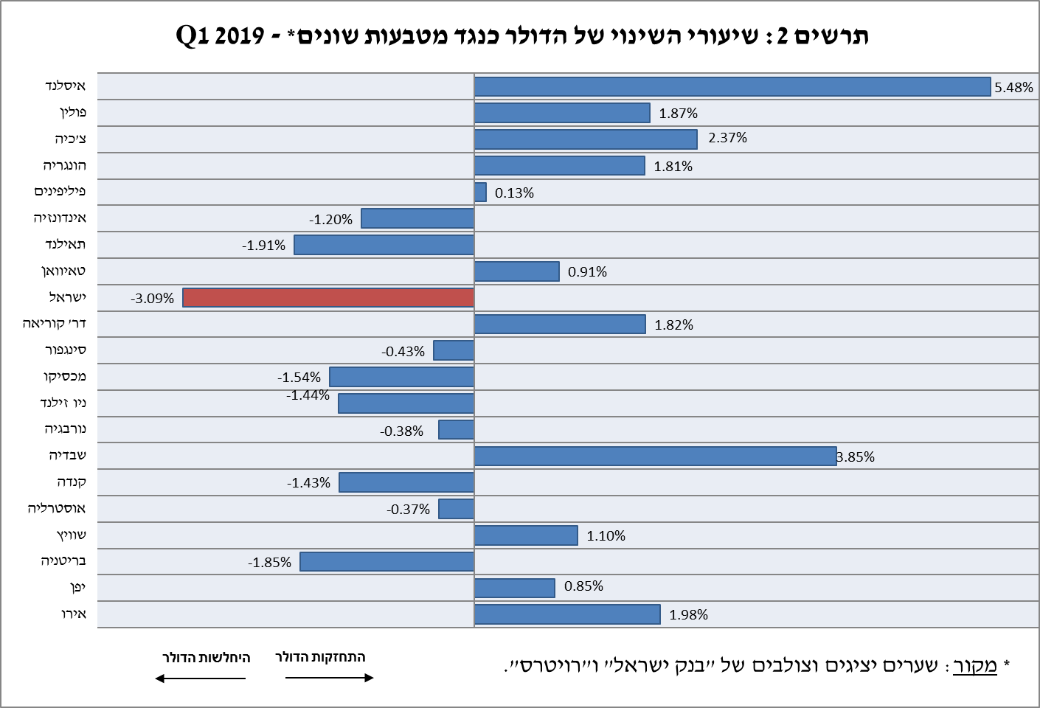

בשערו של הדולר מול מטבעות עיקריים נרשמה מגמה מעורבת ברביע הראשון, הדולר התחזק בכ- 2% מול האירו, ב- 0.9% מול היין היפני וב- 1.1% מול הפרנק השוויצרי; מנגד נחלש הדולר ב-1.9% מול הפאונד הבריטי.

# תנודתיות שע"ח – ירידה בסטיית התקן בפועל במקביל ליציבות בסטיית התקן הגלומה

סטיית התקן של השינוי בשער החליפין שקל/דולר – המייצגת את התנודתיות **בפועל** בשער החליפין – ירדה ברביע הראשון ב- 0.3 נקודת האחוז ועמדה על 5.1% בסוף מרץ.

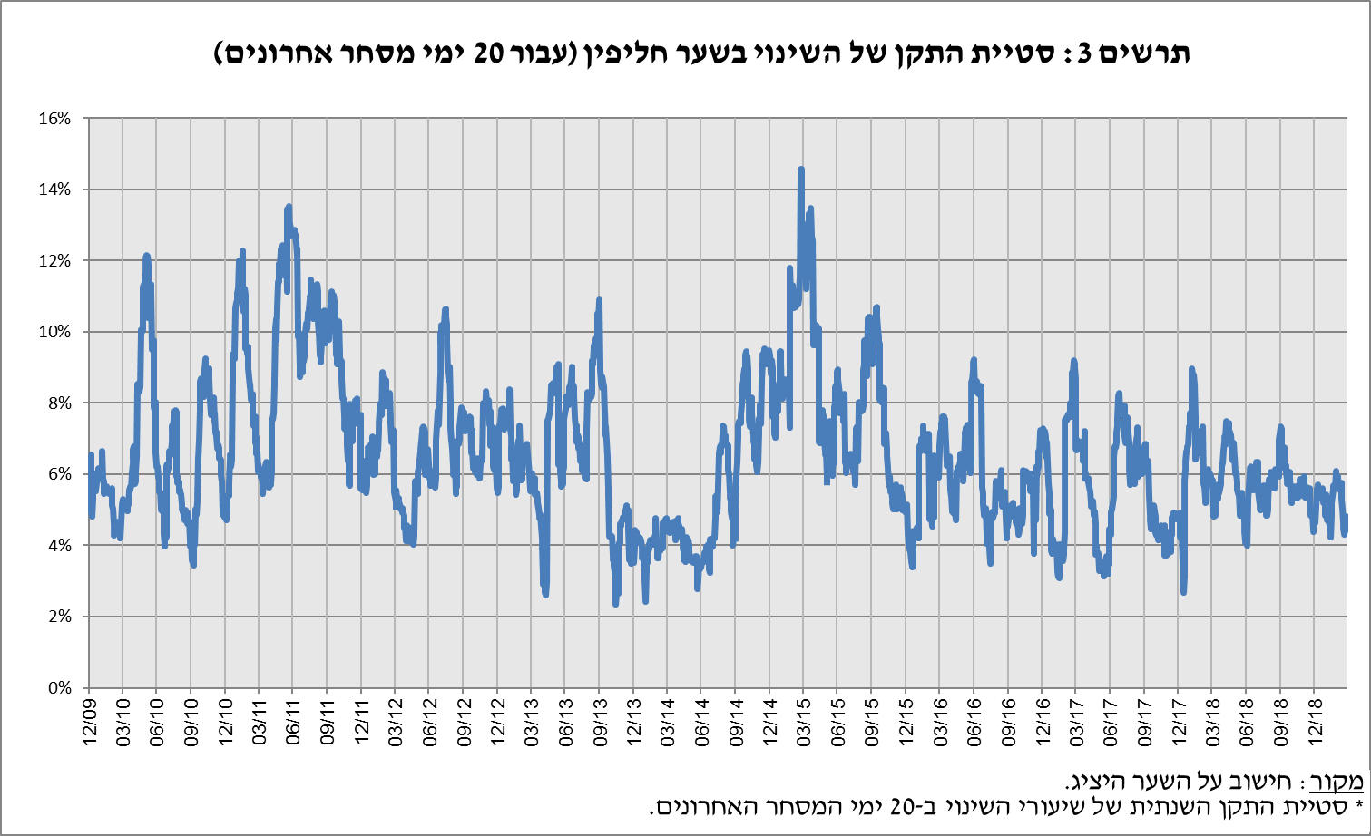

רמתה הממוצעת של סטיית התקן הגלומה במסחר באופציות על שקל/דולר "מעבר לדלפק" נשארה יציבה ברביע הראשון ועמדה על 7.4% בסוף מרץ.

סטיית התקן הגלומה באופציות על מט"ח בשווקים מתעוררים ומפותחים ירדה ועמדה בסוף הרביע הראשון על 9.5% ו- 7.5% בהתאמה, בהשוואה ל- 10.8% ו- 8.1% בסוף רביע קודם.

סטיית התקן הגלומה במסחר באופציות על שער החליפין מייצגת את התנודתיות **הצפויה** בשער החליפין.

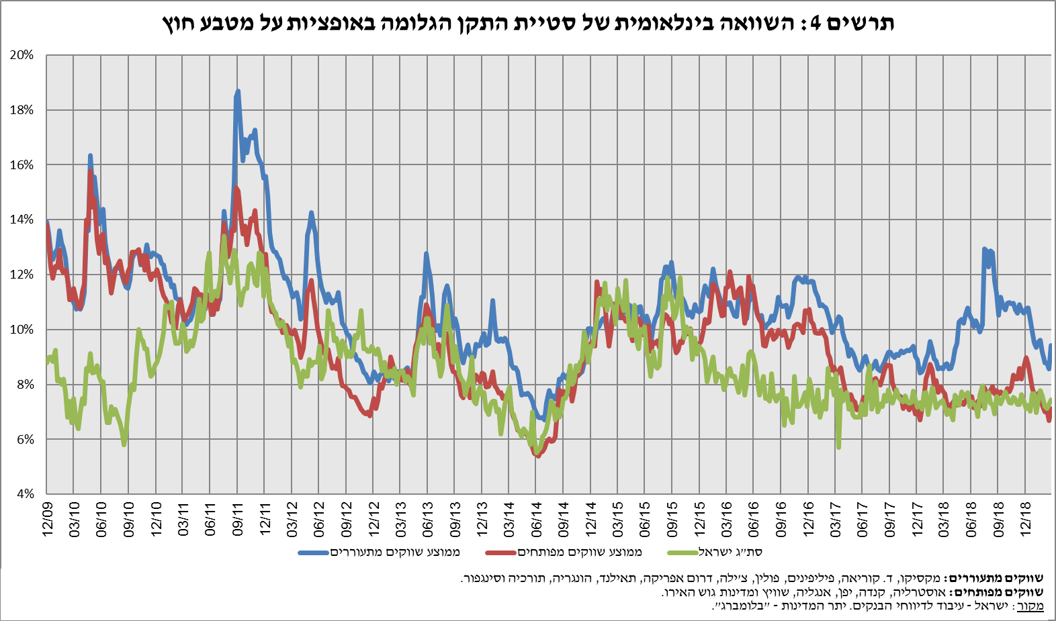

# פעילות המגזרים העיקריים בשוק המט"ח[1]

אומדן לפעילות המגזרים **העיקריים** בשוק המט"ח ברביע הראשון של 2019 מעלה כי במהלך הרביע הגופים המוסדיים עברו למכירות מט"ח נטו בהיקף של כ- 3.4 מיליארדי דולרים לעומת רכישות מט"ח נטו של כ- 4.7 מיליארדים ברביע הקודם.

מכירות המט"ח של תושבי חוץ הסתכמו ברביע הראשון בכ-2.4 מיליארדי דולרים, בדומה להתנהגותם ברביע הקודם.

מנגד,במהלך הרביע, **המגזר העסקי** רכש מט"ח נטו בהיקף של כ- 5.6 מיליארדי דולרים, בניגוד למכירות מט"ח נטו בהיקף של כ- 0.8 מיליארדים ברביע הקודם.

בנק ישראל לא התערב במסחר במטבע חוץ מאז חודש ינואר השנה.

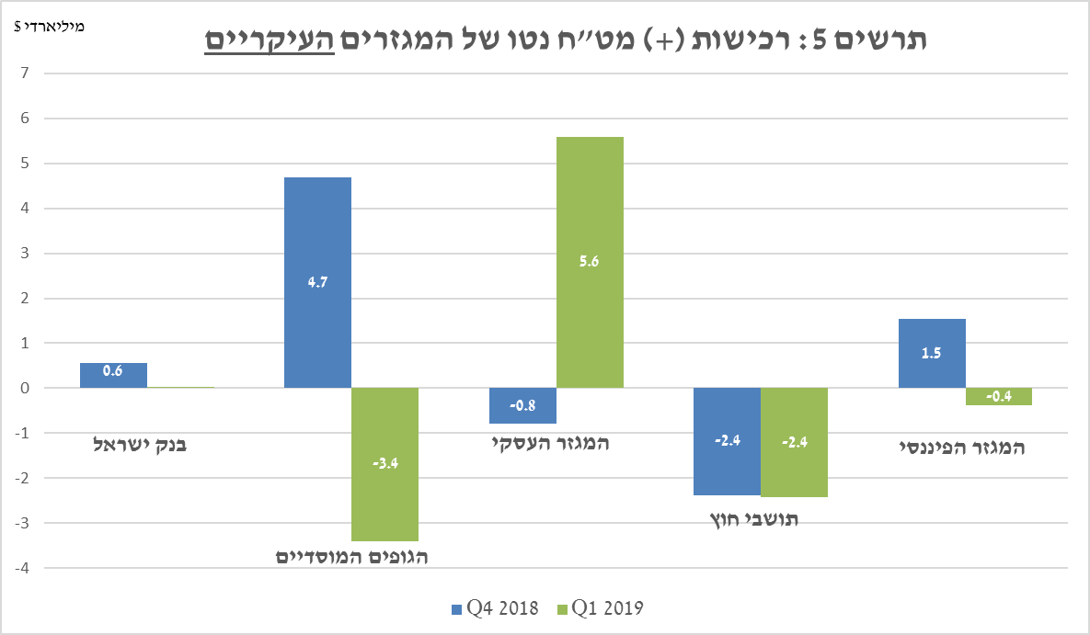

# נפחי מסחר[2] – לוחות ותרשימים

**חלקם היחסי של תושבי חוץ בנפח המסחר הכולל**  (עסקות המרה, עסקות באופציות ועסקות החלף) עלה ב- 2.7 נקודות אחוז ועמד בסוף הרביע הראשון על 39.4%. העלייה נבעה מגידול בהיקף הפעילות של תושבי חוץ בעסקאות באופציות.

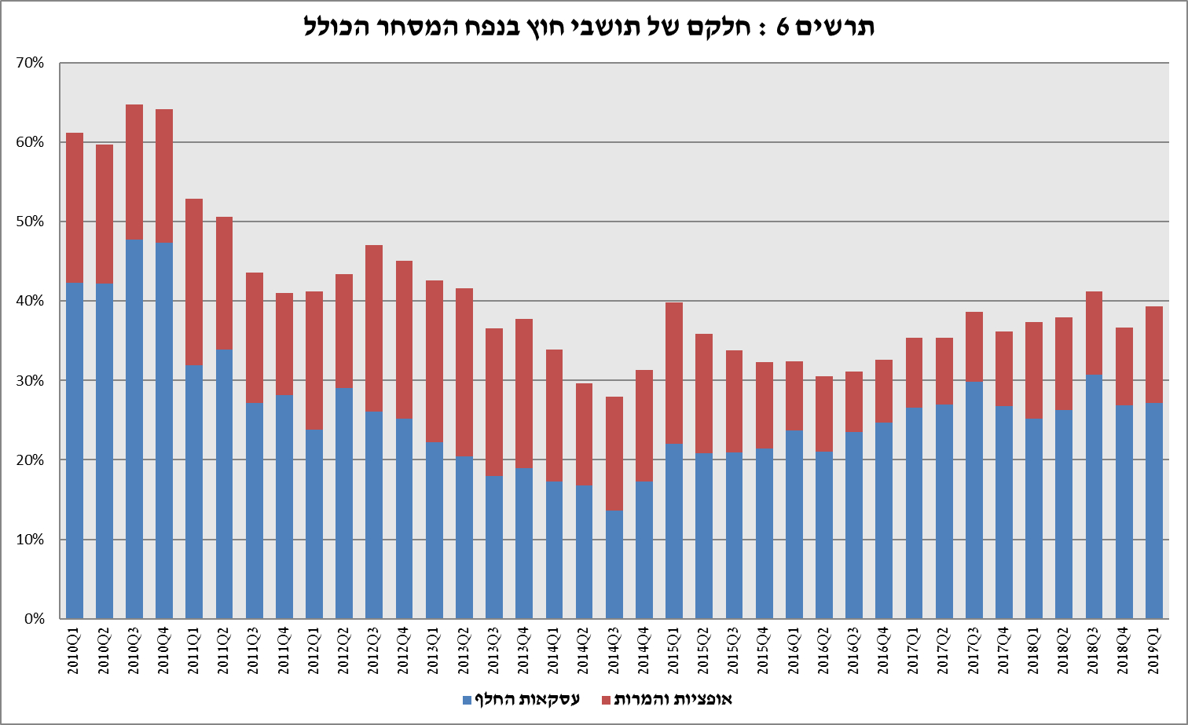



1. המגזרים העיקריים המוצגים אינם מהווים את כל השוק - למידע נוסף ראו את "מערכת הנתונים על פעילות השוק שקל/מטבע חוץ" בפרסום "מבט סטטיסטי", 2018

   <https://www.boi.org.il/he/NewsAndPublications/RegularPublications/Documents/MabatStat2018/full.pdf>
2. נפחי מסחר מול מערכת הבנקאות המקומית בלבד